Tätigkeitsbericht 2019
Weitblick München e.V.

Gesamtübersicht über Aktivitäten und Veranstaltungen im Geschäftsjahr 2019

Bezeichnung der Veranstaltung | Kurzbeschreibung
Mitgliederversammlung (12.03.) | Jahreshauptversammlung mit Finanzbericht, Entlastung des Vorstandes und Wahl des neuen Vorstandes
Workshop (19.05.) | Am Workshop-Wochenende haben wir Ideen für das neue Jahr gesammelt und Plakate für kommende Events gebastelt.
Interkulturelles Projekt: Anbringung des Insektenhotels (01.07.) | An einem sonnigen Juniwochenende wurde das Insektenhotel an einem Baum in der Münchner Studentenstadt angebracht.
Fundraising: Charity-Konzert mit Biertasting (13.07.) | In der Agnesbar wurde bei Musik verschiedenes Bier probiert.
Eat Festival von Biotopia (26.05) | Als Seitenblick war das Weitblick-Team auf dem Eat Festival um sich in den Themen Gesunde Ernährung und Nachhaltigkeit zu bilden.
Lesung der NeuLand Zeitung (16.05) | Als Seitenblick haben wir eine Lesung der NeuLand Zeitung, die Geflüchteten und Migranten eine Stimme gibt, besucht.
Infostand auf dem Streetlife Festival (07./08.09) | Infostand über die Vereinstätigkeiten
Fundraising: Weihnachtsflohmarkt (06.12) | Beim Creative Christmas Event waren wir mit einem Flohmarktstand vertreten.
Weihnachtsfeier (17.12) | Weihnachtsfeier des Weitblick Teams auf dem Märchenbazar
Berichte über ausgewählte Aktivitäten

Charity-Konzert mit Biertasting

Am 13. Juli fand im Agnes-Adelheid Wohnheim ab 18 Uhr ein von Weitblick organisiertes Charity-Konzert statt. Verschiedene Künstler stellten ihre Musik vor und das abwechslungsreiche Programm - von Rap bis lateinamerikanische Musik – fand großen Zuspruch beim Publikum. Zusätzlich wurden beim Biertasting verschiedene Sorten vom Weitblick-Bier verkostet. Durch den Verkauf von Bier und weiteren Getränkespenden konnte ein Gewinn von 408,70 € erzielt werden.

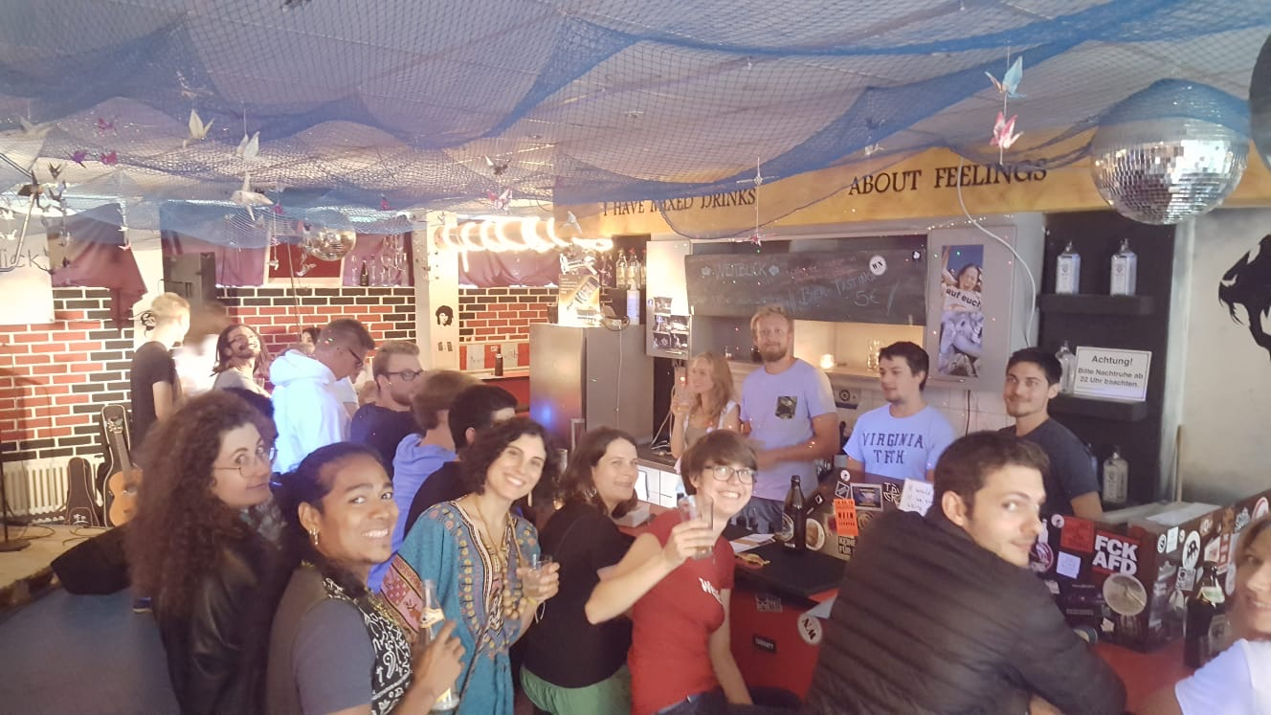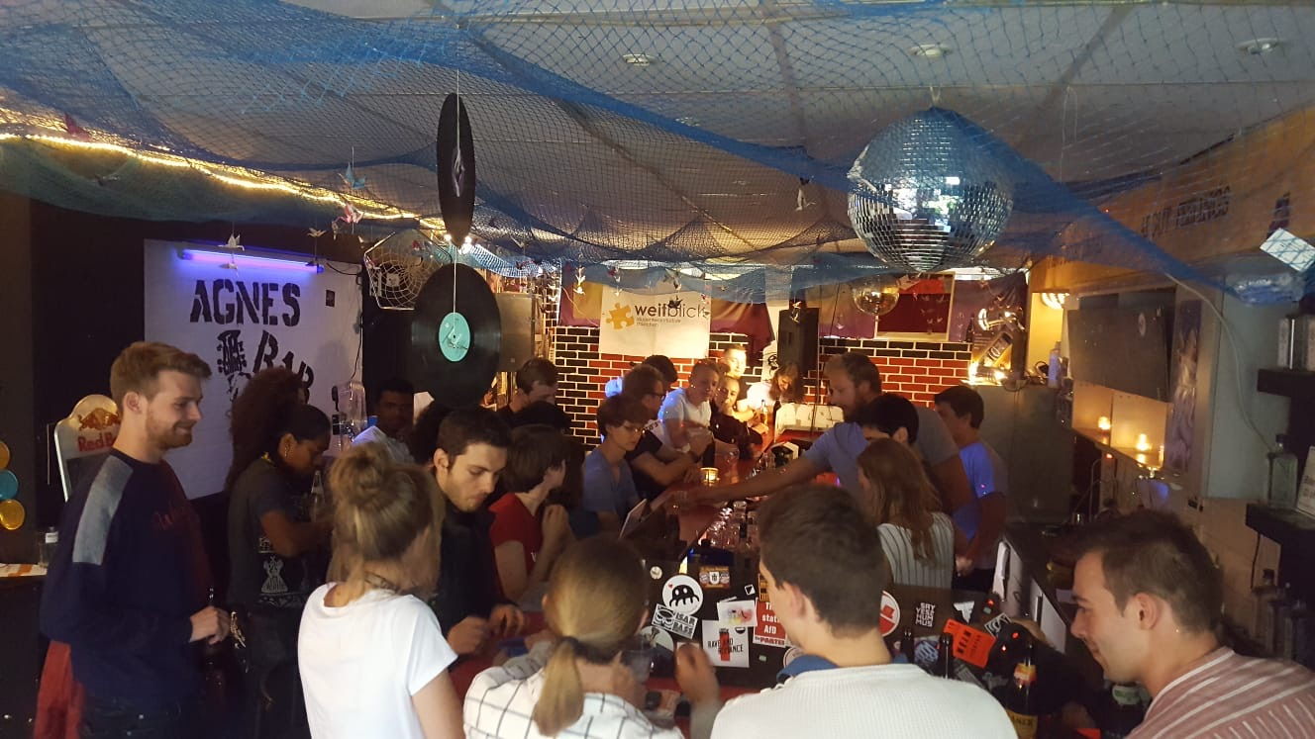
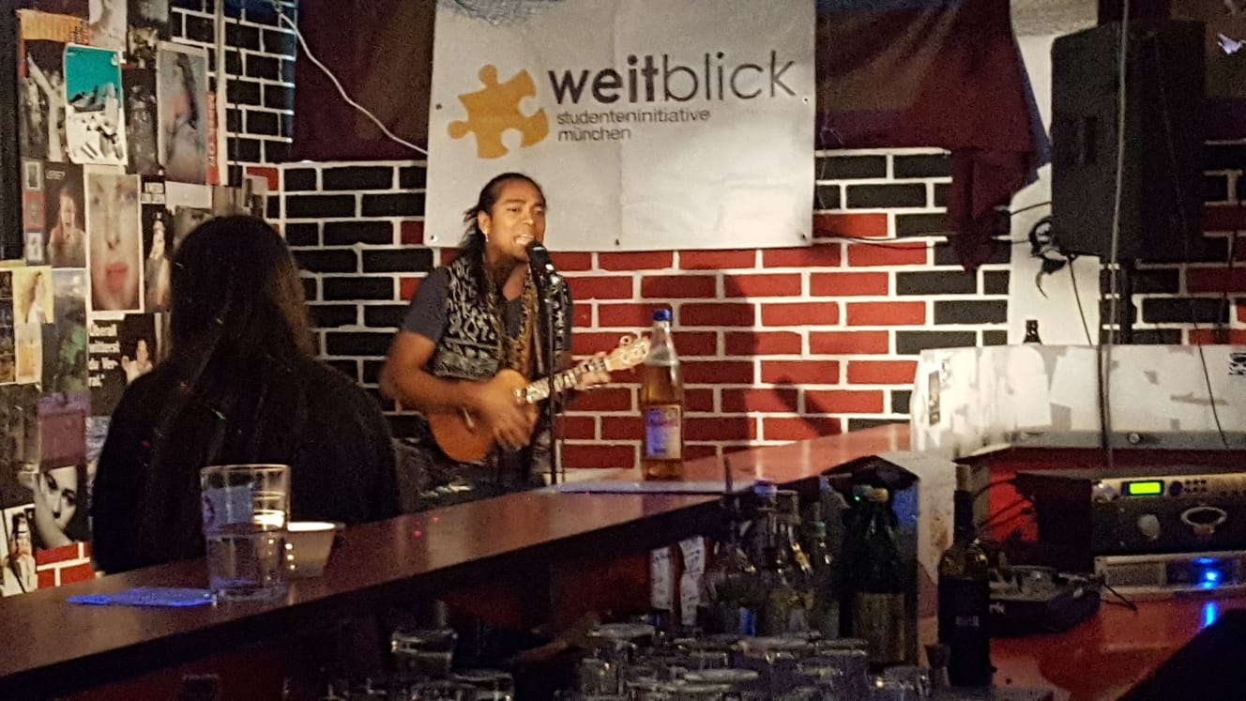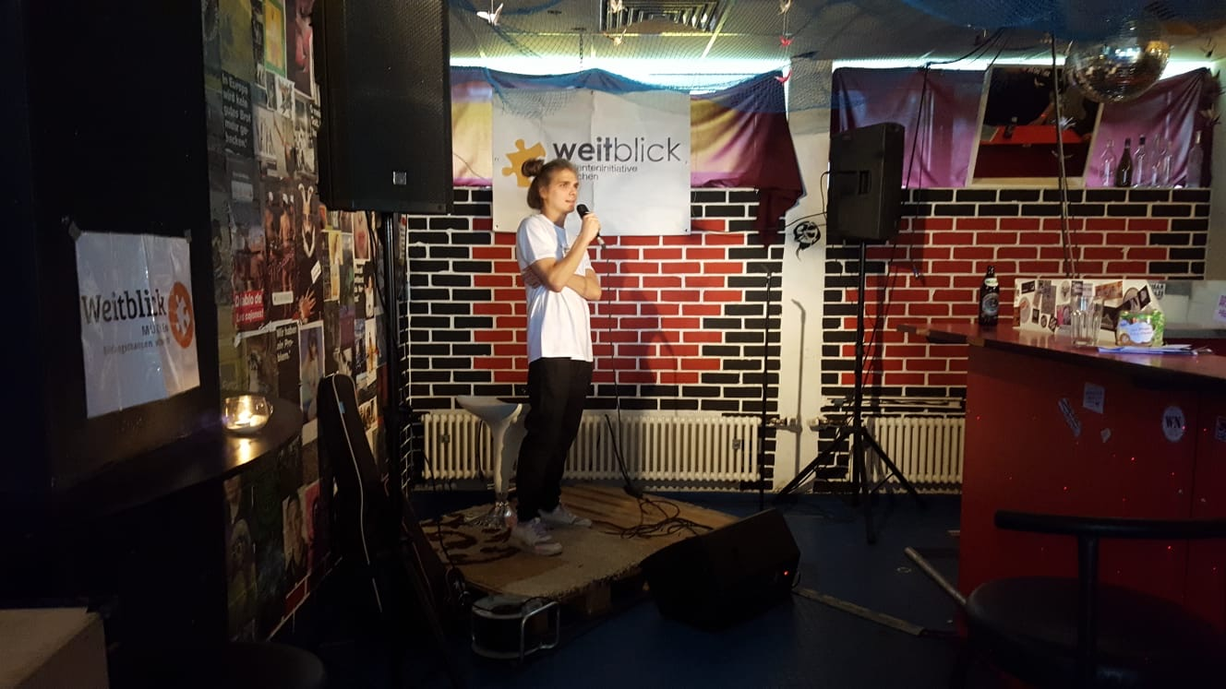

Street-Life Festival

Im September bauten wir wie jedes Jahr unseren Infostand auf dem Münchner Streetlife Festival auf. Neben Infomaterial hatten wir noch Plakate und einen Basketballkorb als kleine Werbeaktion dabei. Trotz starken Regens konnten wir uns über einige Interessenten freuen. Außerdem konnten wir uns mit vielen anderen gemeinnützigen Organisationen austauschen.

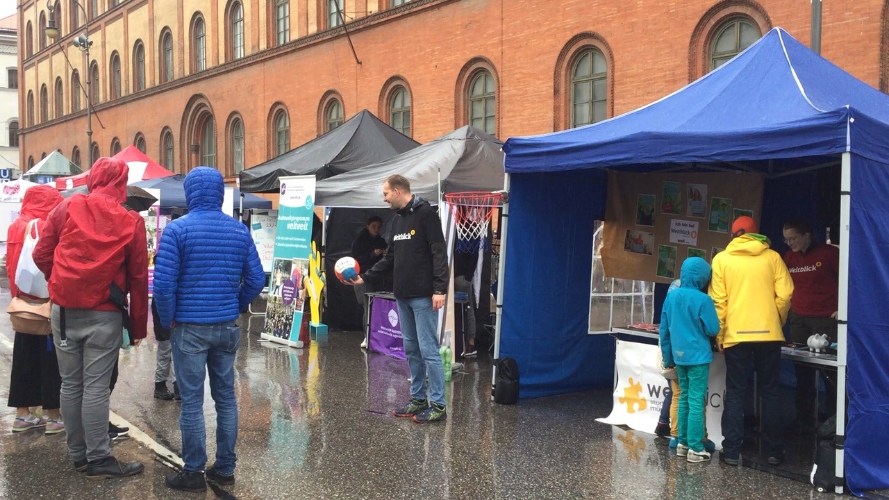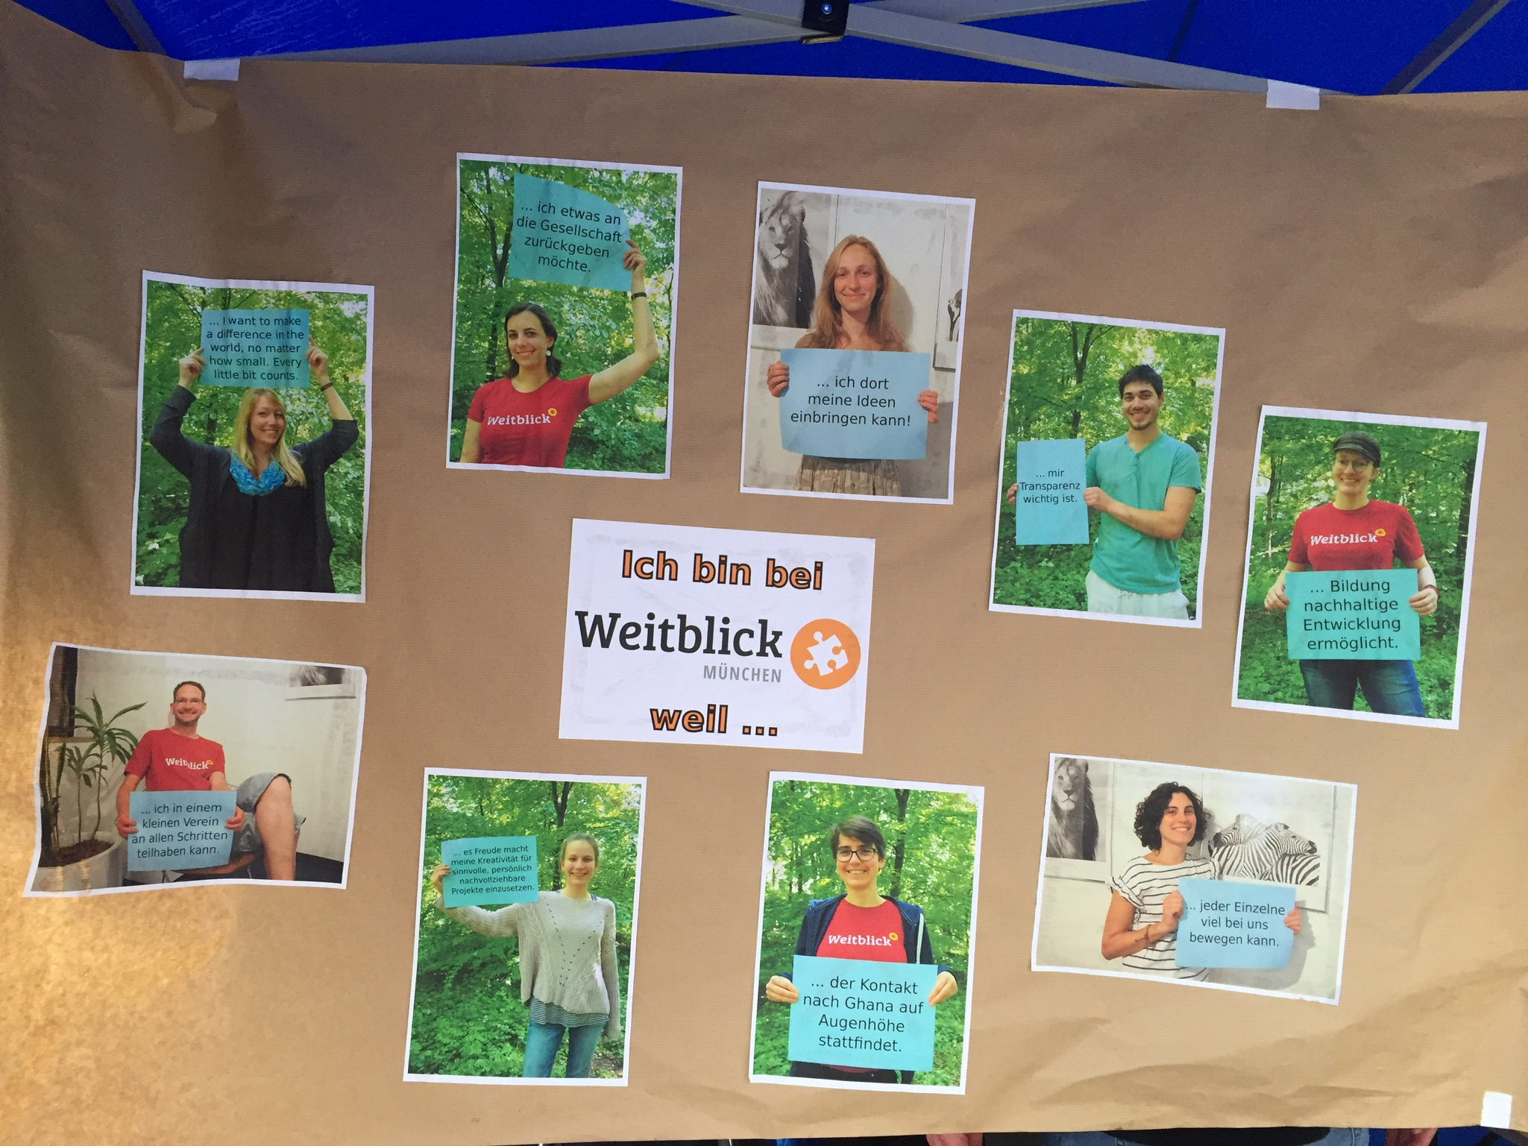
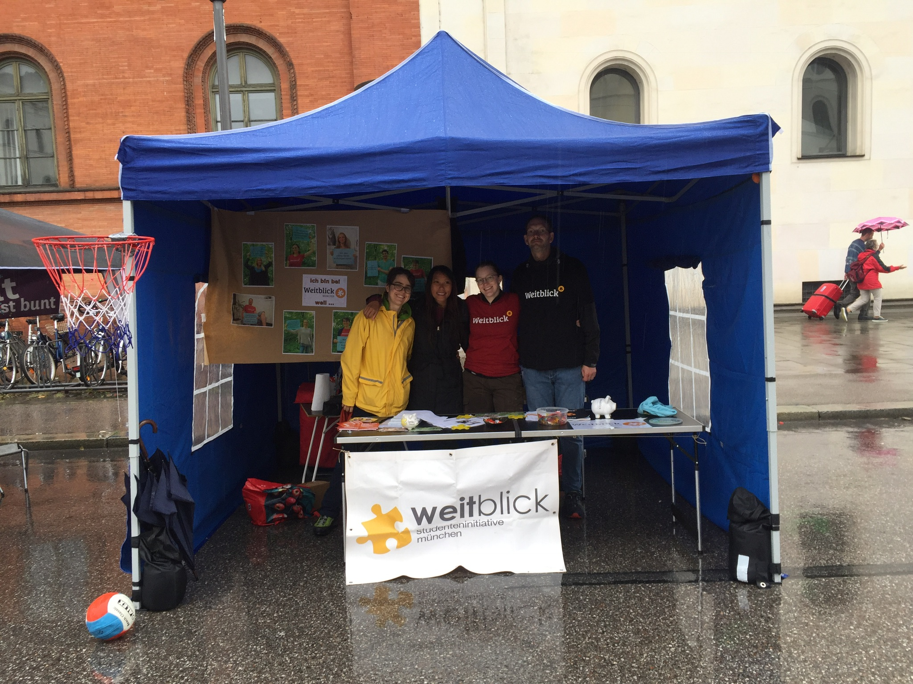

Seitenblick: NeuLand-Lesung

Am 16. Mai gegen 19 Uhr besuchte das Weitblick München Team die Veranstaltung „NeuLand liest“ auf der Alten Utting. Die NeuLand-Zeitung gab Geflüchteten Menschen und Migranten/innen eine Stimme um ihre Geschichten zu erzählen. Somit konnte eine Begegnung zwischen den Kulturen entstehen. Auch Samh, ein ehemaliges Weitblick-Mitglied, durfte einen Vortrag halten, dem wir natürlich besonders gespannt lauschten. Wir haben an diesem Abend viel über unterschiedliche Kulturen bzw. kulturell bedingte Missverständnisse gelernt und tolle Leute getroffen.

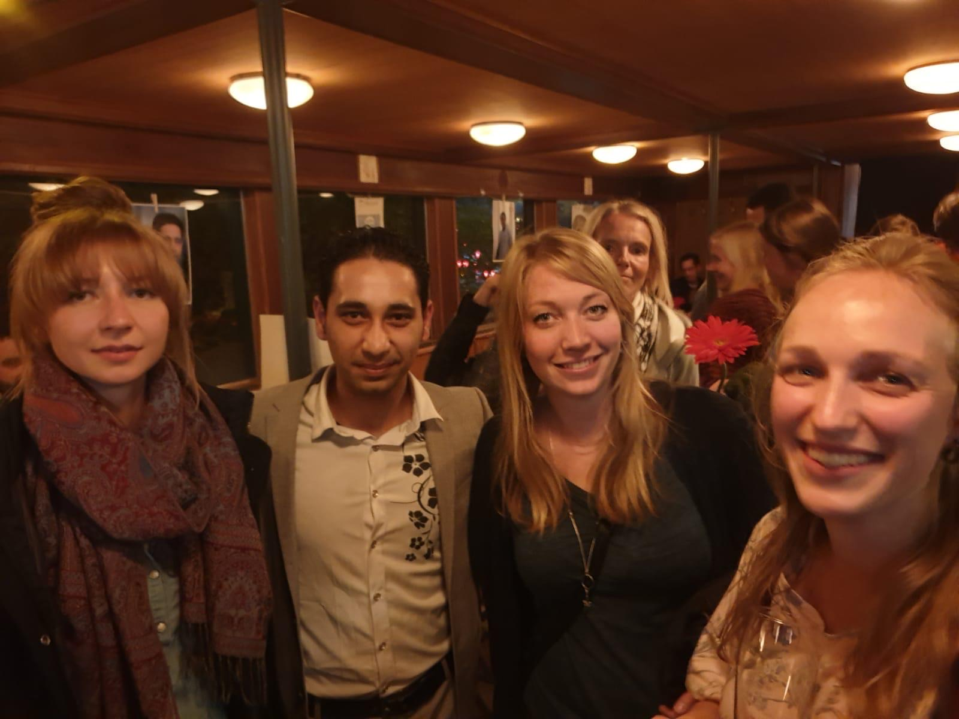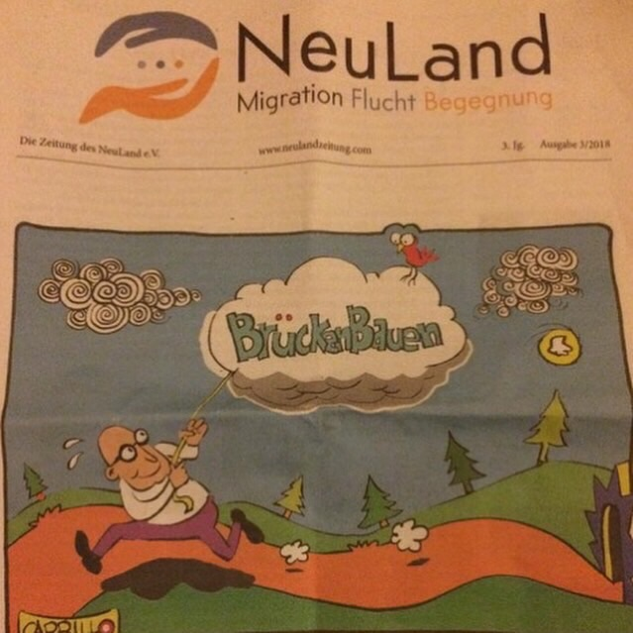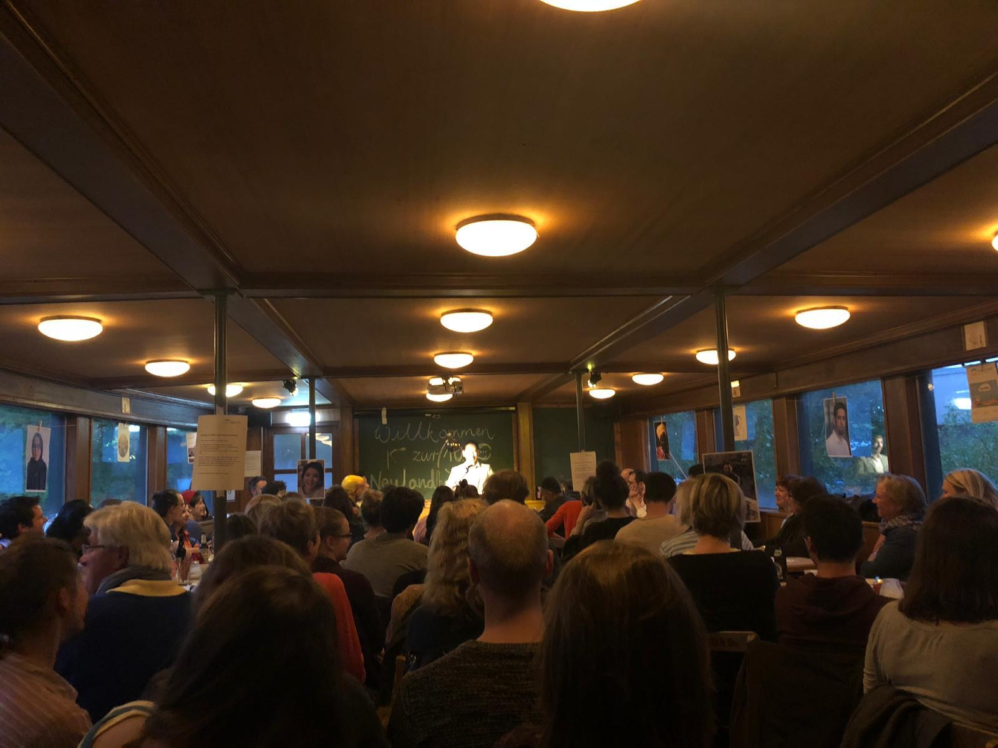

Weihnachtsflohmarkt

Am 6. Dezember hatten wir die Ehre beim wundervollen Creative Christmas Event von „FreeMindMonaco“ dabei zu sein. Im Rahmen dieser Veranstaltung haben wir Vintage-Kleidung an unserem Flohmarkt- und Infostand verkauft. Dank des aufgeschlossenen Publikums und zahlreicher Interessenten konnten wir uns über viele großzügige Spenden freuen und insgesamt 141 € in der Weitblick-Kasse verbuchen.
